**Comité de défense de Villiers-sur-Marne et de ses habitants (CODEVI)**

29, rue LOUIS LENOIR 94350 VILLIERS-SUR-MARNE – 01 49 30 92 89 – 06 10 05 95 56

Claude LOBRY Pierre Laguérodie

[claudelobry@wanadoo.fr](mailto:claudelobry@wanadoo.fr) laguerodiepierre@orange.fr

01 49 30 92 89 06 31 16 53 49

**Objet : invitation à l’Assemblée générale du Codevi et/ou réunion**

Madame, Monsieur,

Nous vous remercions de bien vouloir assister à **l'assemblée générale du Codevi et/ou à la réunion ouverte aux sympathisants** qui se tiendront :

**33, Route de Champigny**

**le samedi 26 Novembre 2016**

**🖛 A 14 heures : Assemblée Générale proprement dite réservée aux adhérents**

**Ordre du jour de l’AGO**

- lecture suivie d’un débat et approbation du rapport d'activité et du rapport financier ;

-          élection des membres du conseil d'administration de l'association ;

- autorisation donnée au Président du Codevi d’agir en justice devant le Tribunal correctionnel de Bobigny contre le Maire de Villiers et son Directeur de Cabinet suite à la publication d’une lettre diffamatoire à l’encontre de l’association Codevi et de son Président le 7 avril 2015 ;

- structuration de l’association : élection d’un(e) vice-président(e) et des délégués de quartier ;

- élection du comité de rédaction du Petit Journal du Codevi faisant fonction de bureau de l’association

- information sur les actions judiciaires en cours ;

- modification des statuts de l’association.

**1ère modification :** le dernier tiret de l’article II (Objet) est modifié et complété : il est ajouté **et/** devant ***ou la constitution de partie civile*** dans la première phrase et le texte entre parenthèses en gras est ajouté au texte actuel). La nouvelle rédaction de ce dernier tiret de l’articleII (Objet) devient :

- l’engagement de poursuites judiciaires **et/ou** la constitution de partie civile dans les affaires en relation avec l’objet de l’association **(à titre d’exemples non limitatifs : recours administratifs contre les permis de construire, le PLU, ses modifications ou révisions, contre tous les règlements intéressant l’urbanisme et la construction, la sécurité des personnes… Recours devant les tribunaux de l’ordre judiciaire en cas de diffamation ou d’injures par exemple, etc.)**

**2ème modification :** la seconde phrase de l’article XI (Assemblée générale ordinaire) est ainsi modifiée :

L’Assemblée générale ordinaire se réunit au moins une fois tous les deux ans)

- questions diverses

**🖛 A 15h15 : Réunion ouverte aux sympathisants dûment invités sur le thème : *« la dégradation du cadre de vie des villiérains : quelles actions entreprendre ? »***

|  |
| --- |
| **Nous vous remercions :**  **- de bien vouloir confirmer votre venue  afin de faciliter l'organisation de cette réunion**  **- de nous retourner le pouvoir ci-joint dans le cas où vous ne pourriez pas assister à l'AG.** |

Dans l'attente, nous vous prions d'agréer, nos cordiales salutations.

**Pour le Conseil d’administration, Claude Lobry, Pierre Laguérodie**

✂-----------------------------------------------------------------------------------------------------------------------------------

**Merci de confirmer votre venue - Coupon réponse à retourner à Claude Lobry**

29 rue Louis Lenoir 94350 Villiers-sur-Marne

(boîte aux lettres à l’extérieur de l’immeuble à gauche de la porte d’entrée)

ou à [claudelobry@wanadoo.fr](mailto:claudelobry@wanadoo.fr)

Nom et prénom

Téléphone adresse Email

* sera présent(e) à l'AG du CODEVI du samedi 26 Novembre à 14 heures

     sera présent(e) à la réunion du CODEVI du samedi 26 Novembre à 15h15

     ne pourra pas assister à cette réunion (merci de nous renvoyer votre pouvoir dûment complété)

**POUVOIR**

Je soussigné, _ Evelyne REVELLAT

donne pouvoir à _ _ _ _ _ _ _ _ _ _ _ _ _ _ _ _ _ _ _ _ _ (vous pouvez éventuellement laisser en blanc)

de me représenter et voter à l'Assemblée Générale du Codevi du 26 Novembre à 14 heures

date et signature précédées de la mention "BON POUR POUVOIR"

Bon pour pouvoir

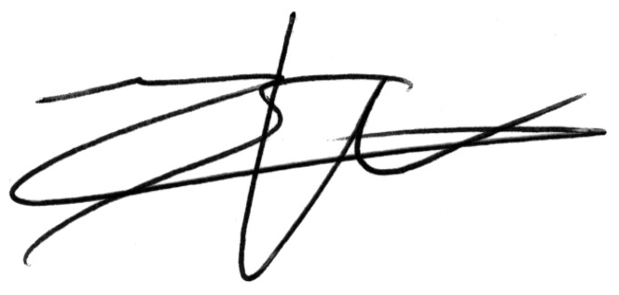

✀ _ _ _ __ __ _ _ _ _ _ _ _ _ _ _ _ _ _ _ _ _ _ _ _ _ _ _ _ _ _ _ _ _ _ _ _ _ _ _

**Seuls les adhérents à jour de leur cotisation 2016 ou 2017 peuvent participer à l’AG proprement dite à 14 heures. Les autres sont cordialement invitées à la réunion ouverte du Codevi à 15 h30**

**Il n’est pas trop tard pour adhérer ou soutenir l’action du Codevi !**

**Bulletin d'adhésion**

**de renouvellement d'adhésion ou de soutien au Codevi 2017**

**Adhésion individuelle (15 euros) - couple (20 euros)**

**joindre un chèque à l'ordre du Codevi**

X Adhésion simple □ couple □ soutien

Nom et prénom : Revellat Evelyne

Adresse : 19 rue Camille Claudel à Villiers sur Marne

N° téléphone 06 60 47 71 64

Adresse Email : evelyne@revellat.fr

**Date et signature**

**23/11/2016**